Wyniki finansowe instytucji kultury w 1 kwartale 2022 r.
W 1 kwartale 2022 r. wyniki finansowe instytucji kultury wzrosły w porównaniu z uzyskanymi w analogicznym okresie poprzedniego roku. Przychody ogółem wzrosły w tym czasie o 19,7%. Nakłady inwestycyjne zwiększyły się o 21,3%.
19,7%
Wzrost przychodów ogółem r/r
Przychody ogółem badanych instytucji kultury w 1 kwartale 2022 r. były wyższe o 19,7% od osiągniętych rok wcześniej i wyniosły 2 668,3 mln zł. W strukturze tych przychodów 93,3% stanowiły przychody netto ze sprzedaży produktów, towarów i materiałów, 6,6% – pozostałe przychody operacyjne oraz 0,1% – przychody finansowe. Ponad 24% przychodów ogółem stanowiły przychody ogółem instytucji kultury z województwa mazowieckiego.
Przeciętnie na 1 instytucję kultury przychody ogółem wyniosły 568,3 tys. zł. Największe przychody ogółem na 1 jednostkę osiągnęły instytucje kultury w województwie mazowieckim –
1 024,8 tys. zł, natomiast najmniejsze w województwie lubelskim – 286,1 tys. zł.
Przychody ogółem gminnych instytucji kultury w 1 kwartale 2022 r. wyniosły 1 563,7 mln zł
Koszty ogółem w badanym okresie były wyższe o 21,8% od poniesionych rok wcześniej
i wyniosły 2 464,1 mln zł. W strukturze tych kosztów 99,3% stanowiły koszty operacyjne, 0,6% – pozostałe koszty operacyjne, a 0,1% – koszty finansowe. Ponad 24% kosztów ogółem stanowiły koszty ogółem instytucji kultury z województwa mazowieckiego.
Państwowe instytucje kultury osiągnęły w 1 kwartale 2022 r. przychody ogółem w wysokości
465,9 mln zł, natomiast przychody ogółem samorządowych instytucji kultury wyniosły
2 202,4 mln zł.

Tablica 1. Wyniki finansowe instytucji kultury
Wyszczególnienie | 01–03 2021 | 01–03 2022 | 01–03 2021=100
Wyszczególnienie | w mln zł |  | 01–03 2021=100
Przychody ogółem | 2 229,3 | 2 668,3 | 119,7
Koszty ogółem | 2 023,5 | 2 464,1 | 121,8
Wynik finansowy brutto | 205,8 | 204,3 | 99,3
Wynik finansowy netto | 205,5 | 204,0 | 99,3
Zysk netto | 268,5 | 275,7 | 102,7
Strata netto | 63,0 | 71,7 | 113,7
Nakłady inwestycyjne | 168,5 | 204,4 | 121,3
Nakłady na wartości niematerialne  i prawne | 3,4 | 3,9 | 113,1
Wynik finansowy brutto instytucji kultury wyniósł 204,3 mln zł (zysk brutto 275,8 mln zł, strata brutto 71,5 mln zł). Wynik finansowy netto instytucji kultury ukształtował się na poziomie 204,0 mln zł (wobec 205,5 mln zł przed rokiem), przy jednoczesnym wzroście zysku netto (o 2,7%) i wzroście straty netto (o 13,7%).
Wynik finansowy netto instytucji kultury w 1 kwartale 2022 r. wyniósł 204,0 mln zł
W 1 kwartale 2022 r. nakłady inwestycyjne poniesione przez instytucje kultury były wyższe o 21,3% niż rok wcześniej i wyniosły 204,4 mln zł. Największy udział w nakładach inwestycyjnych miały instytucje kultury w województwie mazowieckim (24,3%).
Nakłady inwestycyjne poniesione przez samorządowe instytucje kultury wyniosły 123,5 mln zł, tj. 60,4% ogólnej kwoty nakładów inwestycyjnych.

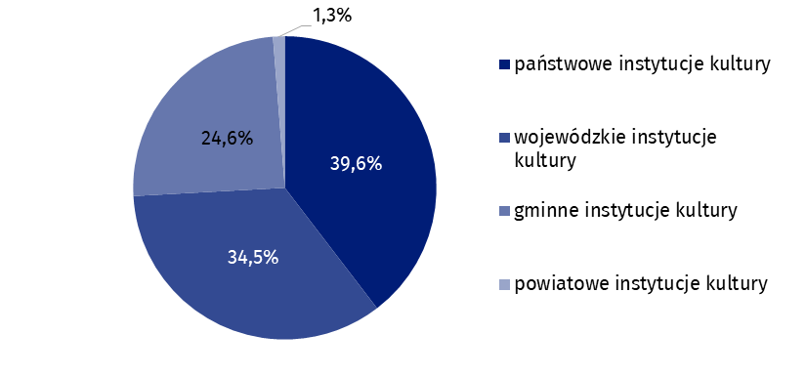
Wykres 1. Struktura nakładów inwestycyjnych instytucji kultury według form prawnych
w 1 kwartale 2022 r.
Nakłady poniesione przez instytucje kultury na wartości niematerialne i prawne zwiększyły się w porównaniu z 1 kwartałem 2021 r. o 13,1% i wyniosły 3,9 mln zł. Największe nakłady poniosły instytucje kultury z województwa mazowieckiego (69,8% ogółu).

Tablica 2. Przychody ogółem i koszty ogółem instytucji kultury według wybranych działów
i klas PKD w 1 kwartale 2022 r.
Wyszczególnienie | Liczba  instytucji  kultury | Przychody ogółem | Koszty  ogółem
Wyszczególnienie | Liczba  instytucji  kultury | w mln zł
Ogółem | 4 695 | 2 668,3 | 2 464,1
własność jednostek samorządowych | 4 623 | 2 202,4 | 2 041,5
własność państwowa | 72 | 465,9 | 422,6
w tym:
działalność twórcza związana z kulturą  i rozrywką | 2 318 | 1 623,4 | 1 481,4
w tym:
działalność związana z wystawianiem przedstawień artystycznych | 152 | 510,1 | 499,5

Tablica 2. Przychody ogółem i koszty ogółem instytucji kultury według wybranych działów
i klas PKD w 1 kwartale 2022 r. (dok.)
Wyszczególnienie | Liczba  instytucji  kultury | Przychody ogółem | Koszty  ogółem
Wyszczególnienie | Liczba  instytucji  kultury | w mln zł
działalność obiektów kulturalnych | 2 155 | 1 072,6 | 949,1
działalność bibliotek, archiwów, muzeów oraz pozostała działalność związana  z kulturą | 2 371 | 1 009,2 | 945,1
w tym:
działalność bibliotek i archiwów | 1 978 | 473,5 | 435,2
działalność muzeów | 385 | 523,0 | 496,9
Dane prezentowane w niniejszym opracowaniu zostały przygotowane na podstawie formularza o symbolu F-01/dk Kwartalne sprawozdanie o finansach instytucji kultury.
W przypadku cytowania danych Głównego Urzędu Statystycznego prosimy o zamieszczenie informacji: „Źródło danych GUS”, a w przypadku publikowania obliczeń dokonanych na danych opublikowanych przez GUS prosimy o zamieszczenie informacji: „Opracowanie własne na podstawie danych GUS”.
Opracowanie merytoryczne:  Urząd Statystyczny w Krakowie  Dyrektor Agnieszka Szlubowska  Tel: 12 420 40 50 | Rozpowszechnianie:  Rzecznik Prasowy Prezesa GUS  Karolina Banaszek  Tel: 695 255 011
Wydział Współpracy z Mediami  Tel: 22 608 38 04  e-mail: obslugaprasowa@stat.gov.pl |   stat.gov.pl

@GUS_STAT

@GlownyUrzadStatystyczny

gus_stat

glownyurzadstatystycznygus

glownyurzadstatystyczny
Powiązane opracowania
Wyniki finansowe instytucji kultury w okresie I-XII 2021 roku
Zeszyt metodologiczny. Badania przedsiębiorstw niefinansowych 2019
Ważniejsze pojęcia dostępne w słowniku
Przychody ogółem
Koszty ogółem
Wynik finansowy brutto
Wynik finansowy netto
Nakłady inwestycyjne
Nakłady na wartości niematerialne i prawne
Instytucja kultury

